„PENDOLINO DLA MAKSA”
UŻYTE MATERIAŁY (ODPADY I ŚMIECI):
- Napęd ze starej zabawki zasilany bateriami,
- PLASTIKOWE KUBKI PO DESERKU DLA DZIECI,
- PLASTIKOWE NAKRĘTKI,
- STARA GAZETA,
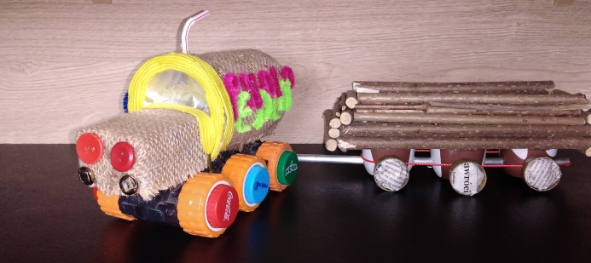
- RURKA ALUMINIOWA,
- STARE GWOŹDZIE,
- PUSZKA ALUMINIOWA PO KONSERWIE,
- KARTONIK Z MAŁEGO SOKU,
- STARE GUZIKI,
- STARA SZNURÓWKA,
- FOLIA ALUMINIOWA I WORECZEK PO KANAPCE,
- SŁOMKA Z SOCZKU,
- WOREK JUTOWY,
- KOLOROWE DRUCIKI ZE STAREJ PRACY PLASTYCZNEJ,
- KAWAŁKI GAŁĘZI POZOSTAŁYCH Z „ WIOSENNYCH PORZĄDKÓW” W OGRODZIE.
INSTRUKCJA OBSŁUGI:
pOD „MASKĄ” ZABAWKI ZNAJDUJE SIĘ PRZEŁĄCZNIK, NALEŻY GO PRZESUNĄĆ W CELU URUCHOMIENIA.
